**BỘ CÔNG THƯƠNG**

**TRƯỜNG ĐẠI HỌC CÔNG NGHIỆP THỰC PHẨM TP.HỒ CHÍ MINH**

**KHOA CÔNG NGHỆ THÔNG TIN**

-----o0o----



**TIỂU LUẬN HỌC PHẦN: TRÍ TUỆ NHÂN TẠO**

**TÊN ĐỀ TÀI: QUẢN LÝ CỬA HÀNG VẬT LIỆU XÂY DỰNG**

**NHÓM:3**

**Thành phố Hồ Chí Minh, 19 tháng 12 năm 2021**

**BỘ CÔNG THƯƠNG**

**TRƯỜNG ĐẠI HỌC CÔNG NGHIỆP THỰC PHẨM TP.HỒ CHÍ MINH**

**KHOA CÔNG NGHỆ THÔNG TIN**

-----o0o----



**TÊN ĐỀ TÀI: QUẢN LÝ CỬA HÀNG VẬT LIỆU XÂY DỰNG**

Nhóm:3

Thành viên:

1 – 2001207186 – Phan Cù Ngọc Thuận

2 – 2001294728 - Nguyễn Thanh Phước

Giảng viên hướng dẫn: Hoàng Xuân Bách

**Thành phố Hồ Chí Minh, 19 tháng 12 năm 2021**

**LỜI CAM ĐOAN**

Chúng em xin cam đoan đề tài: QUẢN LÝ CỬA HÀNG VẬT LIỆU XÂY DỰNG do nhóm 12 nghiên cứu và thực hiện. Em/ chúng em đã kiểm tra dữ liệu theo quy định hiện hành. Kết quả bài làm của đề tài là trung thực và không sao chép từ bất kỳ bài tập của nhóm khác. Các tài liệu được sử dụng trong tiểu luận có nguồn gốc, xuất xứ rõ ràng.

(Ký và ghi rõ họ tên)

Thuận

Phan Cù Ngọc Thuận

**PHẦN 1:KHẢO SÁT HIỆN TRẠNG & MÔ HÌNH BPM**

1. KHẢO SÁT HIỆN TRẠNG
2. Mức thao tác *thừa hành*

+ Nhập hàng hoá

+ Bán hàng

1. Mức điều phối quản lý

+ Thống kê được số lượng sản phẩm trong kho

+ Lấy được thông tin sản phẩm cho khách hàng

+ Viết hoá đơn và cập nhập hoá đơn

1. Mức quyết định lãnh đạo

+ Thống kê doanh thu

+ Thống kê thông tin sản phẩm bán chạy và bán ít

1. Mức chuyên gia cố vấn

+ Thêm hoạt động hổ trợ cho các nhà thầu xây dựng

+ Tham khảo các sản phẩm mới có đặc điểm nổi bật

1. MÔ HÌNH BPM
2. BPM diagram Nhập hàng

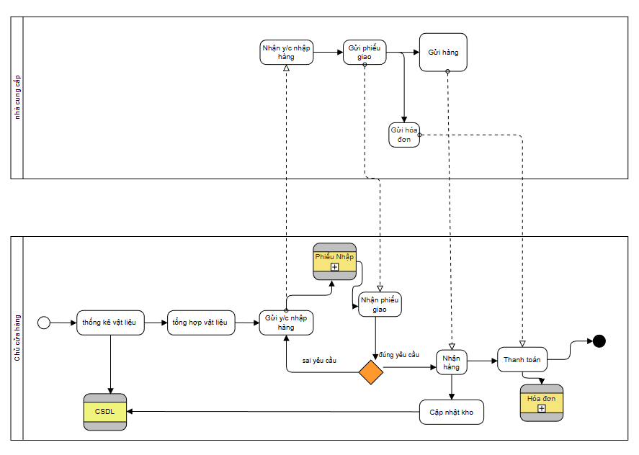

1. BPM diagram Bán hàng

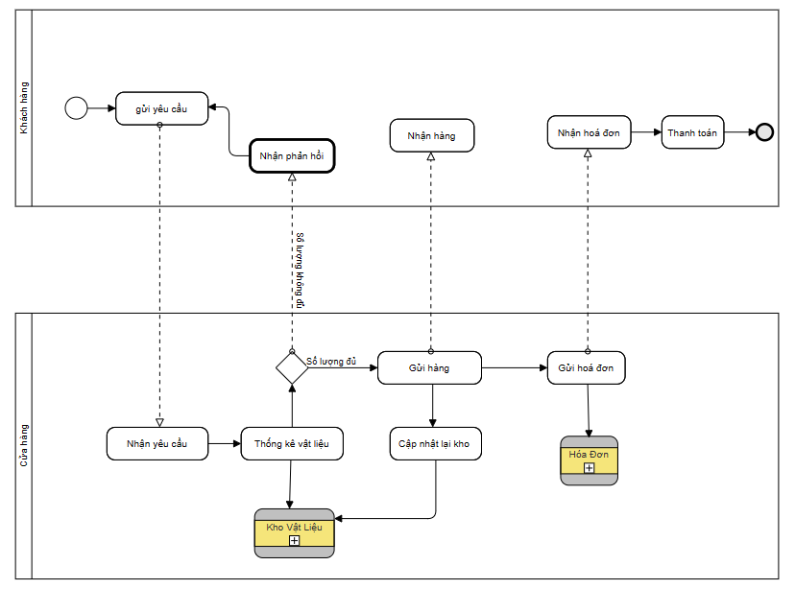

**PHẦN 2 : ERD DIAGRAM**

1. ERD DIAGRAM

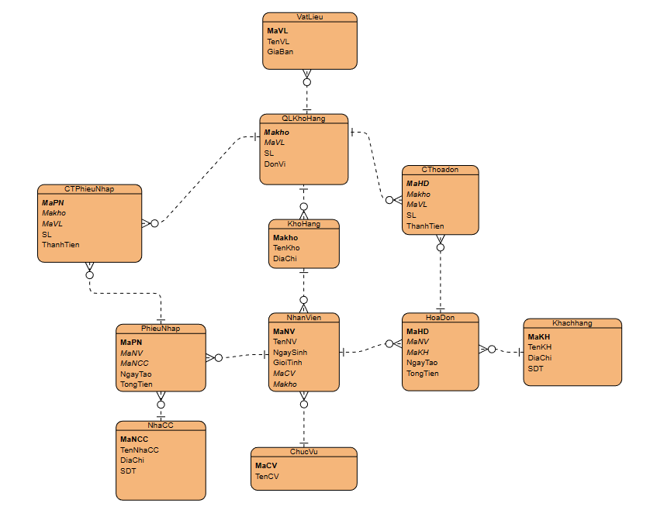

1. Phân tích mô hình ERD

* Quan hệ giữa thực thể NhanVien và ChucVu

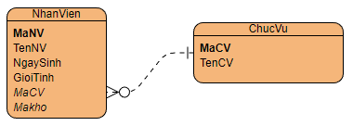

Quan hệ (1,n)

* Mỗi nhân viên chỉ đảm nhận một chức vụ
* Mỗi chức vụ có thể đảm nhận bởi nhiều nhân viên
* Quan hệ giữa thực thể NhanVien và KhoHang

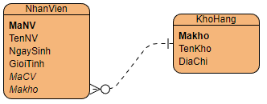

Quan hệ (1,n)

* + Mỗi nhân viên làm việc trong 1 kho hàng
  + Mỗi Kho hàng được hoạt động bởi nhiều nhân viên
* Quan hệ giữa thực thể NhanVien – PhieuNhap , NhanVien – HoaDon

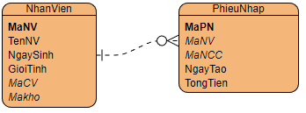

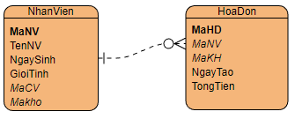

Quan hệ (1,n)

* Mỗi nhân viên có thể nhận nhiều phiếu nhập và tạo nhiều hoá đơn
* Mỗi phiếu nhập và hoá đơn chỉ được nhận và tạo bởi 1 nhân viên
* Quan hệ giửa PhieuNhap – NhaCC , HoaDon – Khachhang

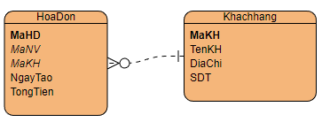

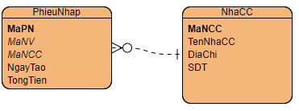

Quan hệ (1,n)

* Mỗi hoá đơn - phiếu thu sẽ được nhận – gửi bởi 1 khách hàng – nhà cung cấp
* Mỗi khách hàng – nhà cung cấp sẽ được nhận – gửi nhiều hoá đơn – phiếu nhập
* Quan hệ giữa thực thể HoaDon – CTHoaDon , PhieuNhap – CTPhieuNhap

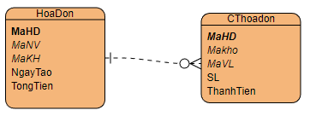

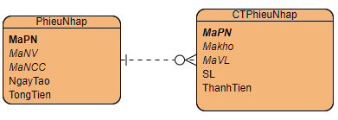

Quan hệ (1,n)

* + Mỗi hoá đơn - phiếu thu sẽ có nhiều CTHoaDon - CTPhieuThu
  + Mỗi CTHoaDon – CTPhieuThu chỉ thuộc 1 hoá đơn - phiếu thu
* Quan hệ giữa thực thể KhoHang và QLKhoHang

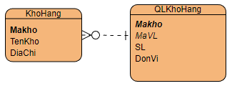

Quan hệ (1,n)

* Mỗi KhoHang sẽ được lưu thông tin trong QLKhohang
* QLKhoHang sẽ chứa được thông tin của nhiều KhoHang
* Quan hệ giữa thực thể QLKhoHang và VatLieu

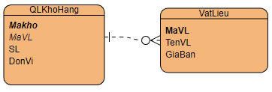

Quan hệ (1,n)

* + Mỗi vật liệu sẽ được lưu thông tin vào QLKhoHang
  + QLKhoHang sẽ chứa được thông tin của nhiều vật liệu
* Quan hệ giữa CTHoaDon – QLKhoHang , CTPhieuThu – QLKhoHang

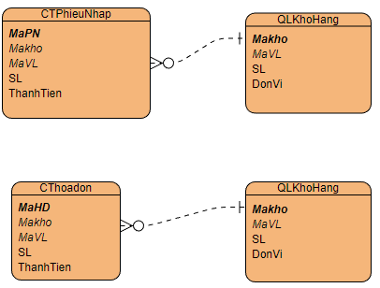

Quan hệ (1,n)

* + Mỗi CTPhieuNhap – CTHoaDon sẽ lấy thông tin từ QLKhoHang
  + QLKhoHang sẽ đưa thông tin cho nhiều CTPhieuNhap – CTHoaDon

**PHẦN 3 : BFD DIAGRAM & DFD DIAGRAM**

I.Mô hình BFD (Nhập hàng)

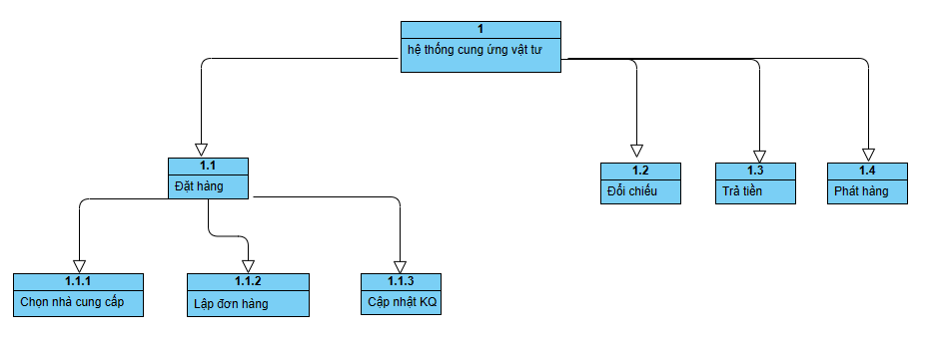II. Mô hình DFD (Nhập hàng)

1. Mức 0

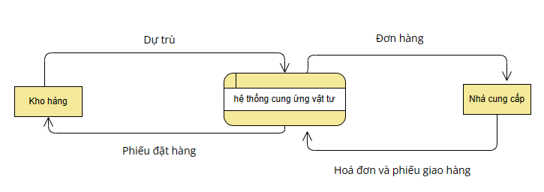

2. Mức 1

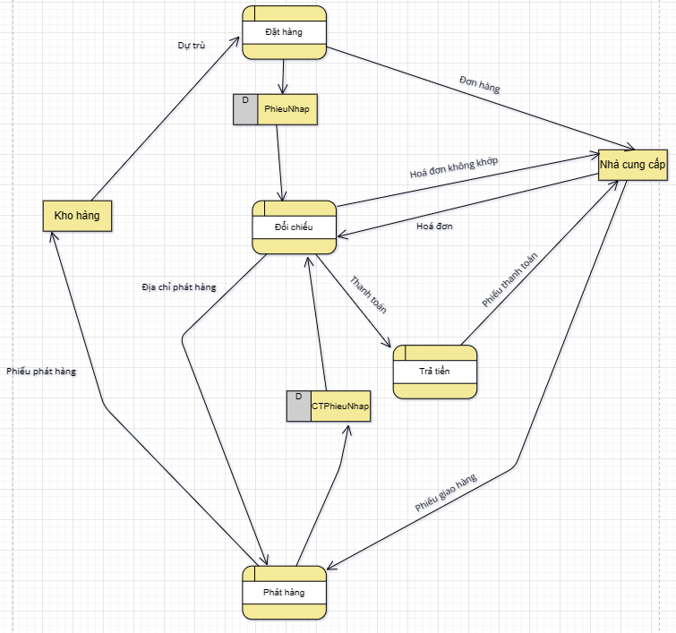

1. Mức 2

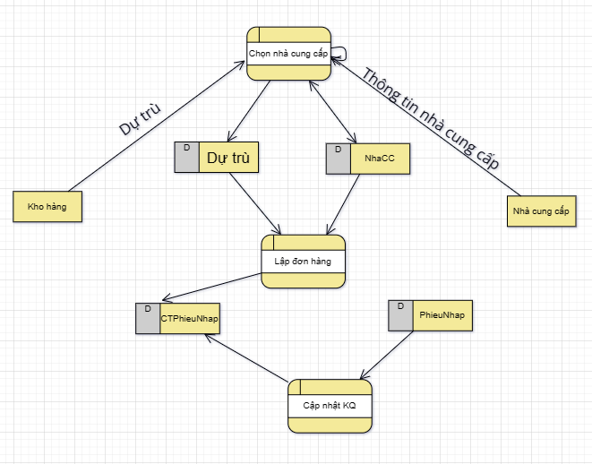

Phần 4 : USER CASE

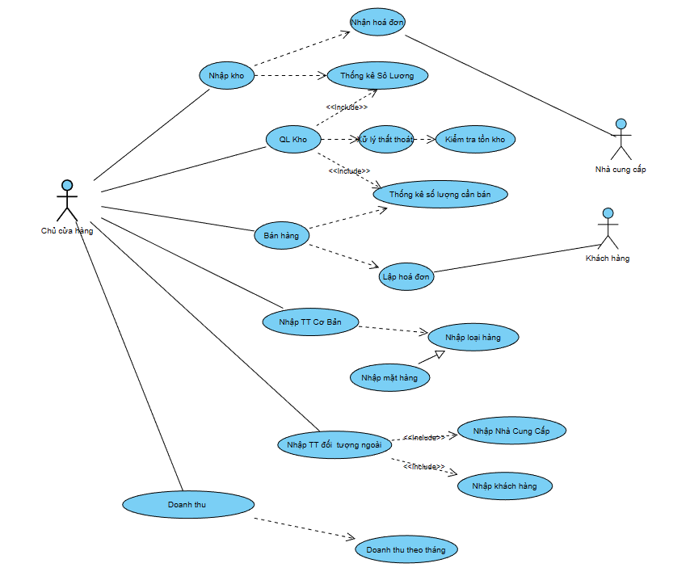

**Phần 5 : Thiết kế giao diện**

1. **Giao diện nhập hàng**
2. Form 1

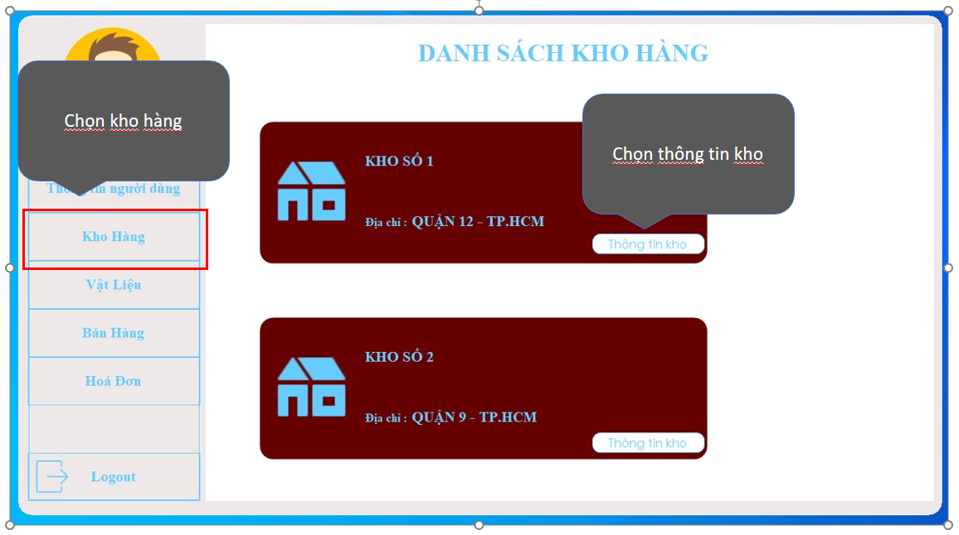

1. From 2

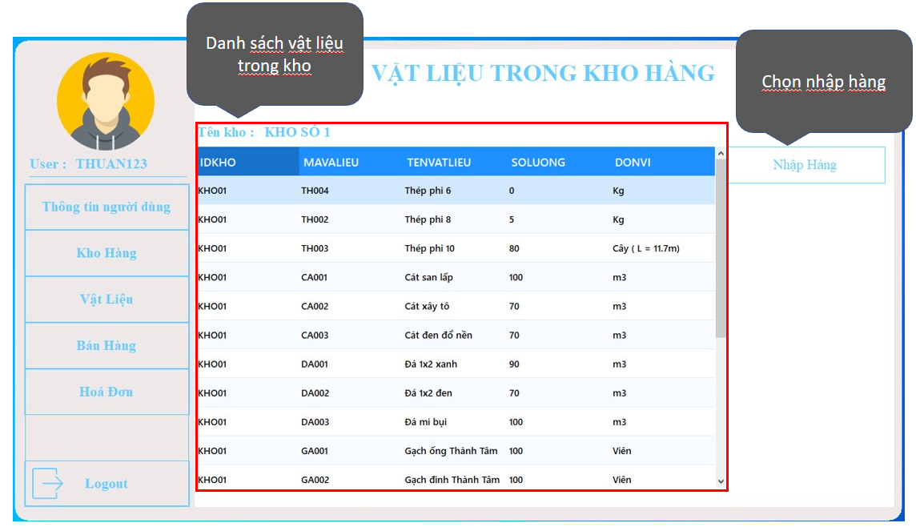

1. From 3

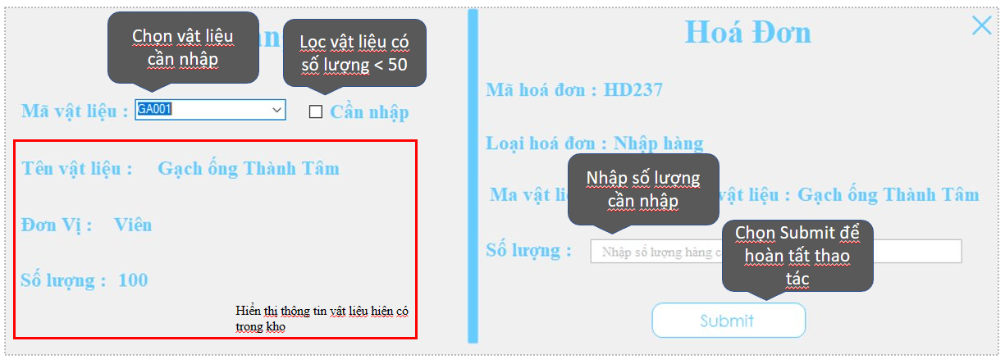

1. **Giao diện bán hàng**

